|  |  |
| --- | --- |
|  | **Министерство науки и высшего образования Российской Федерации**  **Федеральное государственное бюджетное образовательное учреждение**  **высшего образования**  **«Московский государственный технический университет**  **имени Н.Э. Баумана**  **(национальный исследовательский университет)»**  **(МГТУ им. Н.Э. Баумана)** |

ФАКУЛЬТЕТ _____ИНФОРМАТИКА И СИСТЕМЫ УПРАВЛЕНИЯ

КАФЕДРА _____СИСТЕМЫ ОБРАБОТКИ ИНФОРМАЦИИ И УПРАВЛЕНИЯ

**РАСЧЕТНО-ПОЯСНИТЕЛЬНАЯ ЗАПИСКА**

***К*** ***НАУЧНО-ИССЛЕДОВАТЕЛЬСКОЙ РАБОТЕ***

***НА ТЕМУ:***

***Анализ объявлений о продаже квартир***

***______________________________________________***

***___________________________________________******___***

***______________________________________________***

***______________________________________________***

***______________________________________________***

Студент __ИУ5-52Б_______ __**________ ___Пустовалов Г.В.____**

(Группа) (Подпись, дата). (И.О.Фамилия)

Руководитель научно-исследовательской работы **__________ ___****К. Ю. Маслеников___**

(Подпись, дата). (И.О.Фамилия)

*2023 г.*

**Министерство науки и высшего образования Российской Федерации**

**Федеральное государственное бюджетное образовательное учреждение**

**высшего образования**

**«Московский государственный технический университет имени Н.Э. Баумана**

**(национальный исследовательский университет)»**

**(МГТУ им. Н.Э. Баумана)**

УТВЕРЖДАЮ

Заведующий кафедрой ___ИУ5____

(Индекс)

______________ ___В.И. Терехов__

(И.О.Фамилия)

«_04_» ____сентября_______ 2023 г.

**ЗАДАНИЕ**

**на выполнение** **научно-исследовательской работы**

по дисциплине ___Оперативный анализ данных ________________________________ _ _ _ _ ________________________________________________________________________________

Студент группы _ИУ5-52Б__

_______________________Пустовалов Григорий Владимирович______________________

(Фамилия, имя, отчество)

Тема научно-исследовательской работы Проектирования операционного устройства и его

       составляющих – операционного автомата и управляющего устройства ________________________________________________________________________________

Направленность КР (учебная, исследовательская, практическая, производственная, др.)

____________________УЧЕБНАЯ___________________________________________________

Источник тематики (кафедра, предприятие, НИР) _____КАФЕДРА_________________

График выполнения работы: 25% к __ нед., 50% к __ нед., 75% к __ нед., 100% к __ нед.

***Задание*** _ Спроектировать операционное устройство и его

     составляющие – операционный автомат и управляющее устройство

_____________________________________________________________________________

_____________________________________________________________________________

***Оформление научно-исследовательской работы:***

Расчетно-пояснительная записка на _____ листах формата А4.

_____________________________________________________________________________

_____________________________________________________________________________

_____________________________________________________________________________

_____________________________________________________________________________

Дата выдачи задания «_04_» ____сентября_______ 2023 г.

**Руководитель** **научно-исследовательской работы** ______________ ____К. Ю.Маслеников______

(Подпись, дата) (И.О.Фамилия)

**Студент ____________ _____** Г.В. Пустовалов **____**

(Подпись, дата) (И.О.Фамилия)

Примечание: Задание оформляется в двух экземплярах: один выдается студенту, второй хранится на кафедре.

# Введение

Необходимо исследовать базу данных и выявить закономерности в стоимости квартир.

Цели:

1. определение данных;
2. формулирование гипотез;
3. загрузка данных в Python;
4. проверка данных;
5. очистка данных;
6. преобразование данных;
7. выбор данных для анализа;
8. агрегирование данных;
9. визуализация данных;
10. подтверждение или опровержение поставленных гипотез;
11. формулирование ограничений и выводов.

# Определение данных для анализа

# В качестве данных для анализа был выбран датасет «объявлений о продаже квартир»

Сейчас покупка, продажа и аренда квартиры стали тяжелым процессом для каждого человека. Особенно это касается крупного города, где особенно сильно варьируются варианты: как по ценам, так и по инфраструктуре.

Учитывая это, было сделано решение выбрать этот датасет. В датасете представлены данные о квартирах в Санкт-Петербурге и Ленинградской области: их стоимости, площади, близости парков и множестве других параметров.

1. **Описание данных**

Для анализа были собраны данные о продаваемых в 2018 году в Москве квартирах. В наборе данных содержатся:

1. **total_images** – количество изображний в объявлении
2. **last_price** – последняя цена, указанная в объявлении
3. **total_area**– общая площадь квартиры, кв.м.
4. **first_day_exposition** – день, в который объявление было выложено.
5. **rooms**– количество комнат
6. **сeiling_height**– высота потолков
7. **floors_total** – количество этажей в доме
8. **living_area**– жилая площадь квартиры, кв.м.
9. **floor –** этаж
10. **is_apartament** **–** является ли апартаментами
11. **kitchen_area –** кухня площадь, кв.м.
12. **locality_name –** название населенного пункта
13. **cityCenter_nearest –** расстояние до центра
14. **parks_nearest –** ближайший парк
15. **days_exposition –** количество дней объявлению

# Формулирование гипотез

В ходе первичного анализа были выдвинуты следующие гипотезы:

**Гипотеза 1:** чем больше комнат в квартире, тем она дороже.

**Гипотеза 2**: стоимость квадратного метра увеличивается каждый год

**Гипотеза 3:** чем ближе квартира к центру города, тем выше ее стоимость квадратного метра.

**Гипотеза 4:** если квартира находится в радиусе 9км от центра, то на стоимость квартиры не влияет расстояние до центра.

# Изучение общей информации

Загружаем датасет, подключаем необходимые библиотеки:

import pandas as pd

Откроем файл с данными.

df = pd.read_csv('/real_estate_data.csv', sep='\t')

df.head(10)

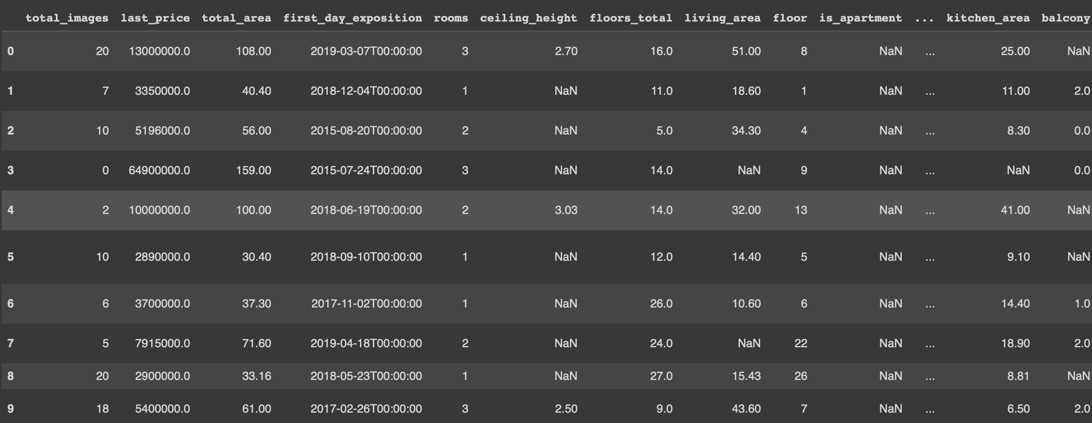

Получим информацию о датасете:

df.info()

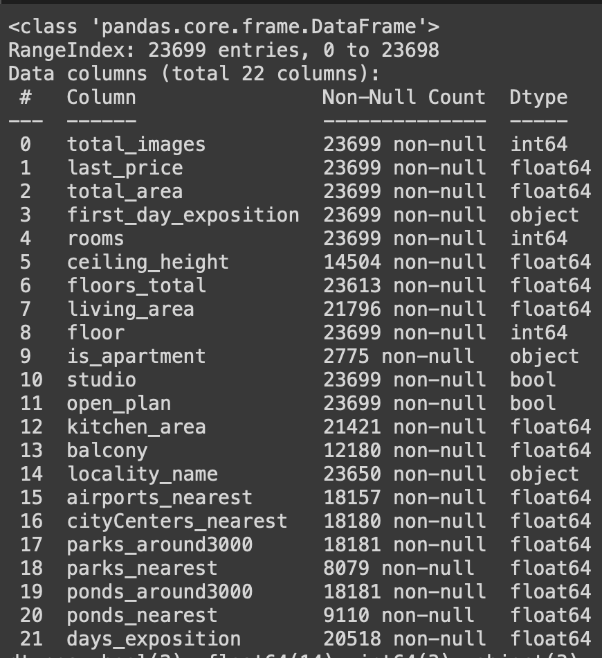

Проверим на дубликаты.

df.duplicated().sum()

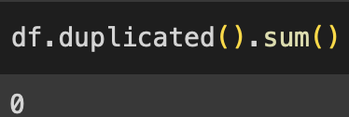

Займемся пропусками. Пропущенные значения количества балконов заменим на 0, так как, если человек не указал число балконов — скорее всего, их нет.

df['balcony'] = df['balcony'].fillna(0)

df['balcony'].isna().sum()

Аналогично поступим с количеством парков и прудов в радиусе 3 000 м. Если поле осталось пустым, скорее всего их просто нет.

df['parks_around_3000'] = df['parks_around_3000'].fillna(0)

df['ponds_around_3000'] = df['ponds_around_3000'].fillna(0)

Посмотрим, какие населенные пукты представленны.

df['locality_name'].unique()

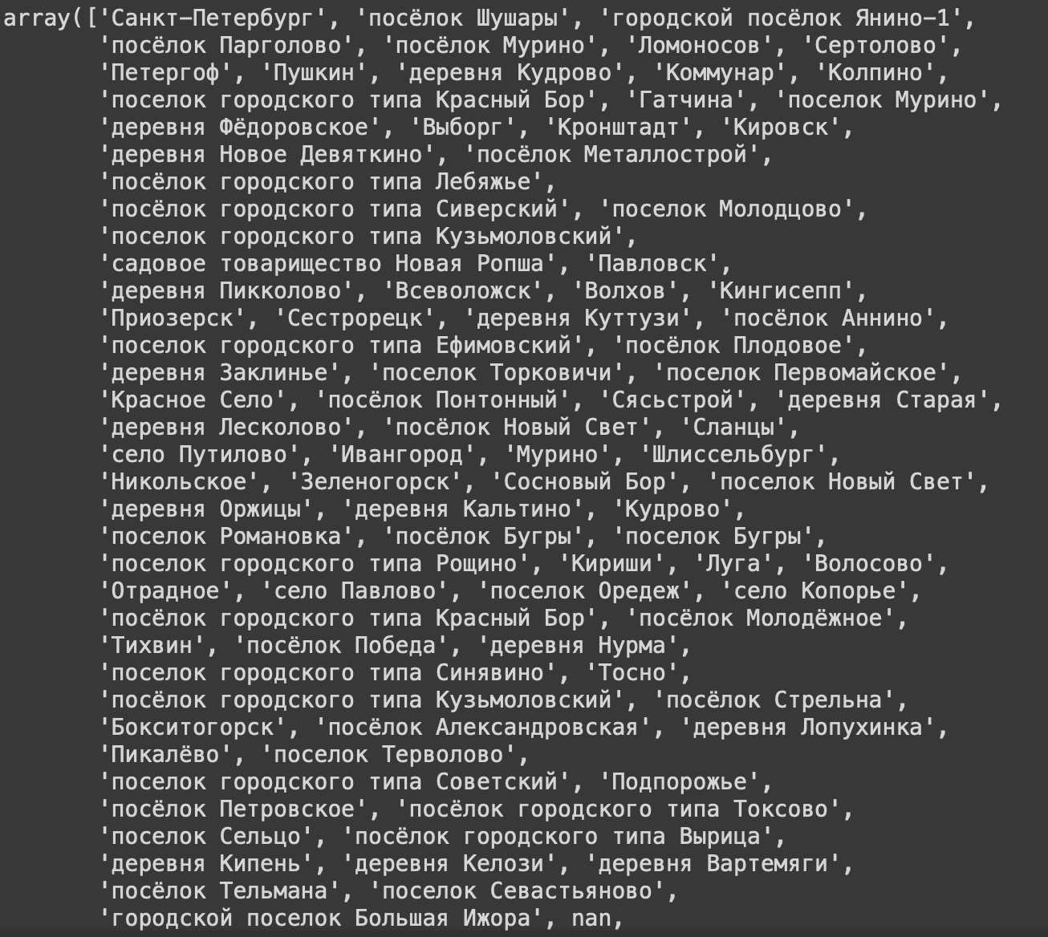

Слово "Поселок" записано по-разному, через буквы "е" и "ё". Заменим все буквы "ё" на "е".

len(df['locality_name'].unique())

365

df['locality_name'] = df['locality_name'].str.replace('ё', 'е')

len(df['locality_name'].unique())

331

Сделаем формат столбцов "balcony" и "last_price" целочисленным, так удобнее воспринимать информацию из них. Есть ещё столбцы, которые можно было бы сделать целочисленным, но они имеют пропуски, которые нельзя заполнить логически.

df['balcony'] = df['balcony'].astype('int')

df['last_price'] = df['last_price'].astype('int')

df.head()

Добавим в таблицу стобцы со значением цены за квадратный метр "price_per_m2" и годом "year" размещения объявления.

df['price_per_m2'] = df['last_price'] / df['total_area']

df['year'] = df['first_day_exposition'].dt.year

df.head()

# Исследовательский анализ данных

## **Сравнение медианных цен с разными комнатами**

df.groupby('rooms')['last_price'].median()\

.plot(kind = 'bar',\

figsize = (15,5),\

title = 'Сравнение медианных цен квартир с разными комнатами')

plt.xticks(rotation = 0)

plt.xlabel('Количество комнат')

plt.ylabel('Цена квартиры')

plt.show()

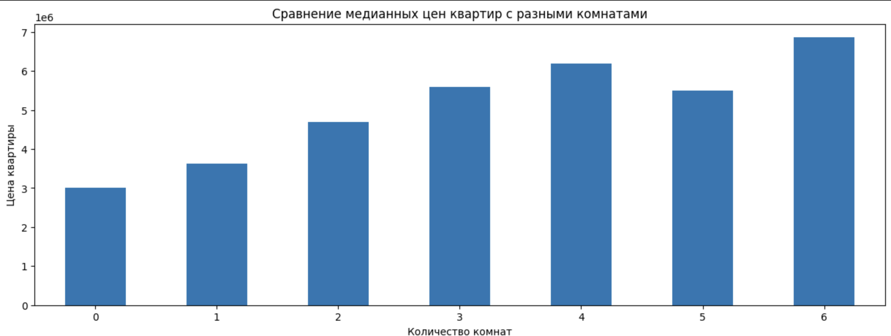

**Гипотеза 1:** соответствует действительности

## **Зависимость стоимости квадратного метра от года**

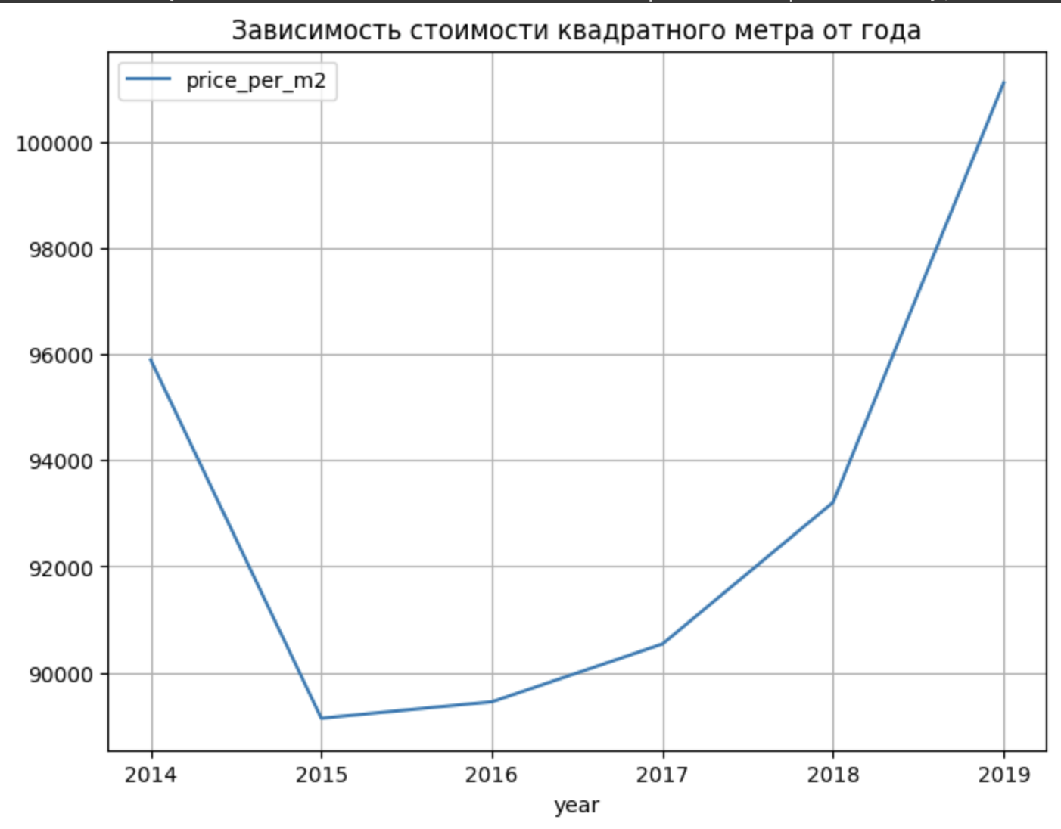

**Гипотеза 2**: возможно, в 2015 году был кризис недвижимости

## **Зависимость стоимости квадратного метра от расстояния до центра**

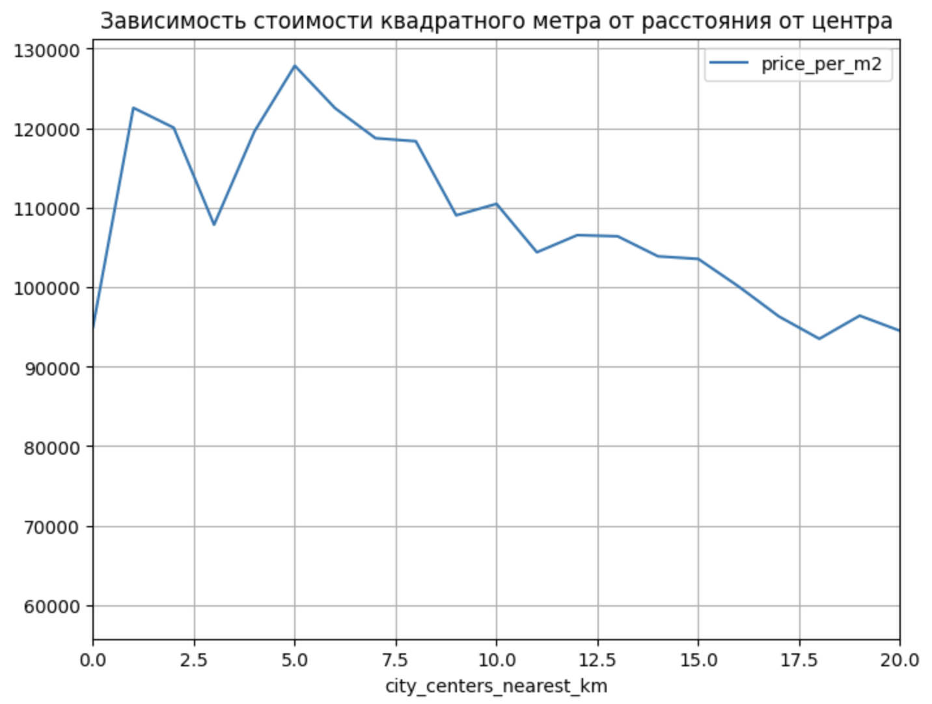

Гипотеза 3: на цену квартиры также влияет близость метро и прочих благ жизни.

Проанализируем сегмент квартир в центре.

df_center = df.query('city_centers_nearest_km < 9')

df_center.head()

df_center.plot(x='price_per_m2',

y='city_centers_nearest',

title='Зависимость стоимости квадратного метра от расстояния от центра',

kind='hexbin',

gridsize=20,

figsize=(8, 6),

sharex=False, grid=True)

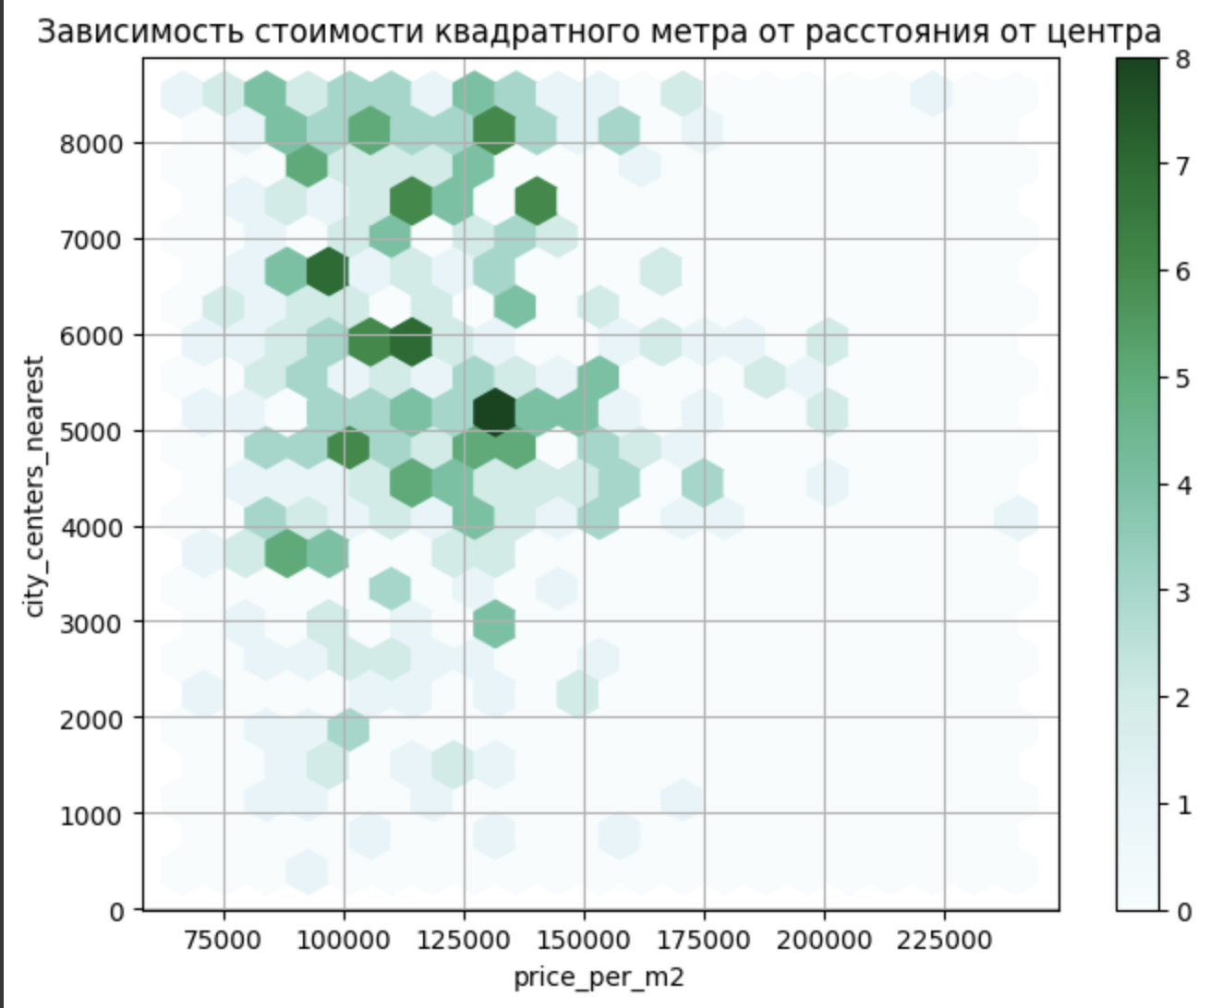

**Гипотеза 4:** соответствует действительности